**רקע תאורטי לשובל קלווין 1**

***מבוא***

*התופעה של שובל קלווין מתקבלת משילוב של כמה תכונות של גלי מים עמוקים.*

*1. התכונה הראשונה היא הנפיצה: מהירות הגל משתנה כאשר אורך הגל משתנה.*

*בתופעה זו נדון בדף הזה, לאחר הסבר על אורך הגל והתדירות ומהירות הגל והקשר ביניהם.*

***פרק א: גרף של גל סינוס בגיאוגברה***

*1. פיתחו גיאוגברה קלאסית באינטרנט (*[GeoGebra Classic](https://www.geogebra.org/classic)).

2. הגדירו ארבעה משתנים: w1=1, k1=1, t=1, A=1.

3. הגדירו את הפונקציה:

$$y=A*\sin{(k1*x-w1*t)}$$

*בדקו: איך משתנה הגרף של הפונקציה כאשר משנים כל אחד מהמשתנים?*

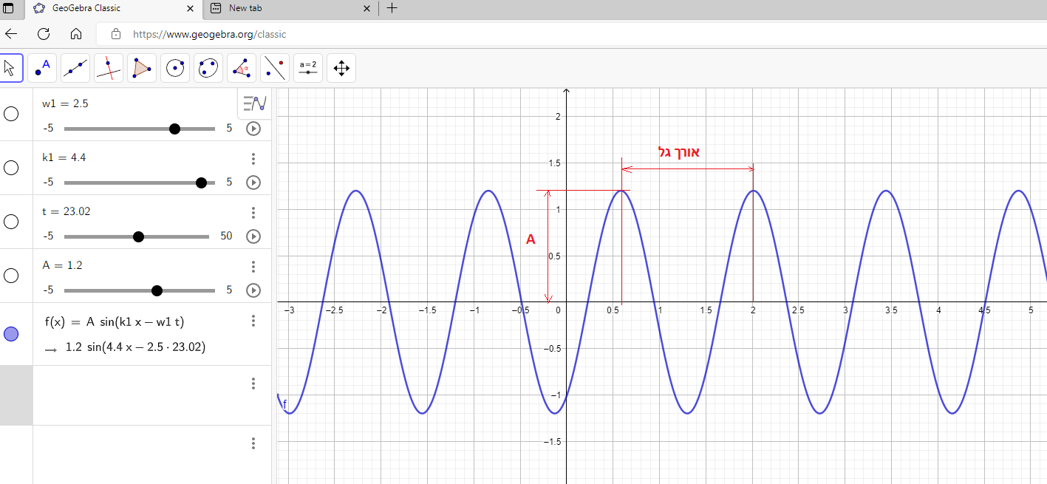

***פרק ב: תכונות הגל: האמפליטודה, אורך הגל, זמן המחזור ומהירות הגל***

*נסתכל על המשוואה הבאה המתארת את הגובה של גל מים במקום $x$ בזמן $t$:*

$$g\left(x,t\right)=A\sin\left(kx-ωt\right)$$

*ענו על השאלות הבאות בעזרת הגרף שהתקבל בתרגיל בפרק א':*

1. מהי האמפליטודה של הגל? איך היא משתנה כאשר משנים את המקדם $A$ במשוואה?

2. מהו אורך הגל ומה הקשר בין אורך הגל והמשתנה $k$ במשוואה?

3. מהו זמן המחזור של הגל, ומה הקשר בין זמן המחזור והמשתנה $ω$ במשוואה?

4. מהו התדר של הגל?

4. מהי מהירות ההתקדמות של הגל ומה הקשר בין המהירות ואורך הגל והתדר?

**תשובות:**

1. האמפליטודה שווה למקדם .

2. אורך הגל: .

3. זמן המחזור: $T=\frac{2π}{ω}$.

*4. התדר: $f=\frac{ω}{2π}$.*

*5. המהירות: $v=λ∙f=\frac{ω}{k}$*

הגרף הבא מתאר את הפונקציה $g$ עבור $k=12 m^{-1}$ וכאשר $ω=10.844 s^{-1}$, בשלושה זמנים שונים: $t=0$ בכחול, $t=0.06 sec$ באדום, $t=0.12 sec$ בירוק.

כפי שרואים, אורך הגל הוא $λ=\frac{2π}{k}=0.5236 m$.

*גרף 1: גל הסינוס בשלושה זמנים שונים.*

***פרק ג: נפיצה***

*בגלי קול באוויר, הגל מתקדם במהירות קבועה, היא מהירות הקול $c$, ולכן מתקיים הקשר הבא בין אורך הגל והתדר:*

$$f=\frac{c}{λ}$$

או, במונחים של $ω$ ו $k$:

$$ω=c k$$

בגלי מים (היינו גלים על פני המים), מתברר שהמצב יותר מורכב. מהירות ההתקדמות של הגל תלויה באורך הגל. וגם בעומק המים ובמתח הפנים.

הנוסחה הכללית היא כזאת (יתקבל הסבר חלקי בהמשך):

$$v=\sqrt{\left(\frac{gλ}{2π}+\frac{2πγ}{ρλ}\right)\tanh{\frac{2πd}{λ}}}$$

כאשר $ρ$ המשקל הסגולי של המים, $γ$ מקדם מתח הפנים ו $d$ עומק המים.

תרגיל: ציירו בגיאוגברה *(*[GeoGebra Classic](https://www.geogebra.org/classic)) את גרף הפונקציה:

$$y=tanh⁡(x)$$

לפי הגרף אפשר לראות שתי תכונות של פונקציית הטנגנס ההיפרבולי:

1. עבור מתקיים: .

2. עבור , מתקיים: $\tanh\left(x\right)≅x$.

מסקנה: במים עמוקים ($\frac{2πd}{λ}>2$) מתקיים תנאי 1 ואז אפשר להתעלם מהגורם $\tanh\left(x\right)$ בנוסחה של המהירות.

לכן, בקירוב לגלי גרביטציה במים עמוקים מקבלים נוסחה די פשוטה ועדיין מעניינת:

$$v=\sqrt{\frac{gλ}{2π}} = \sqrt{\frac{g}{k}}$$

כלומר: כאשר אורך הגל גדל המהירות גדלה.

לכן, עבור גלי מים, כאשר אורך הגל מספיק גדול וכאשר העומק גדול מאורך הגל, מקבלים:

$$ω=v k =\sqrt{gk}$$

כלומר: כאשר אורך הגל גדל התדירות קטנה (כי, כזכור, $λ=\frac{2π}{k}$).

**פרק ד: ניסוי מקדים**

מדידת מהירות הגלים במים: זורקים אבן לבריכת מים ומצלמים סרט של הגל שנוצר.

בעזרת Tracker מודדים את אורך הגל ואת המהירות שבה מתקדמת נקודת השיא.

חזרים על הניסוי על אבנים בגדלים שונים (כך שייווצרו גלים בגדלים שונים).

***בהמשך נדון בתכונות נוספות של גלי מים, שהשילוב שלהן יוצר את התופעה של שובל קלווין:***

*2. תופעת ההתאבכות של גלי מים.*

*3. בגלי מים מהירות החבורה קטנה ממהירות הפאזה.  
מהירות הפאזה היא המהירות של גל סינוס יחיד. חבורת גלים מורכבת מערבוב (התאבכות) של גלים באורכי גל שונים. כאשר יש נפיצה, כל מרכיב של חבורת הגלים מתקדם במהירות פאזה שונה, וכתוצאה מכך חבורת הגלים כולה גם משתנה במשך הזמן וגם מתקדמת במהירות איטית יותר.*

*4. התופעה של גלי הלם. גלי הלם נוצרים כאשר מהירות מקור הגל גבוהה יותר ממהירות ההתפשטות של הגל. (בדומה לתופעה של בום על קולי שנוצר כאשר מטוס טס במהירות גבוהה ממהירות הקול.)*

*5. כיוון ההתפשטות של גלי ההלם שיוצרת סירה במים נקבע לפי מהירות הפאזה, אבל מהירות ההתפשטות של גלי ההלם היא מהירות החבורה.*

*בנוסף, נדון בהמשך בהסבר התאורטי לתופעת הנפיצה.*